LABORATORIO 07
PMW y Control Analógico: Dimmer de Led y Control de Servo
Objetivo: Generar señales PMW con un microcontrolador para controlar el brillo de un LED y la posición de un servomotor, comprendiendo la relación entre el ciclo de trabajo y el efecto físico resultante.
Materiales:
• Arduino UNO, Nano o ESP32 (cualquier plataforma con PWM)
• LED de cualquier color + resistencia 220 ohm
• Servomotor SG90 o MG90S (servo de 9g, muy económico)
• Potenciómetro de 10 kohm (para control manual del servo)
• Protoboard y jumpers
• Multímetro (opcional, para medir el voltaje promedio del PWM)
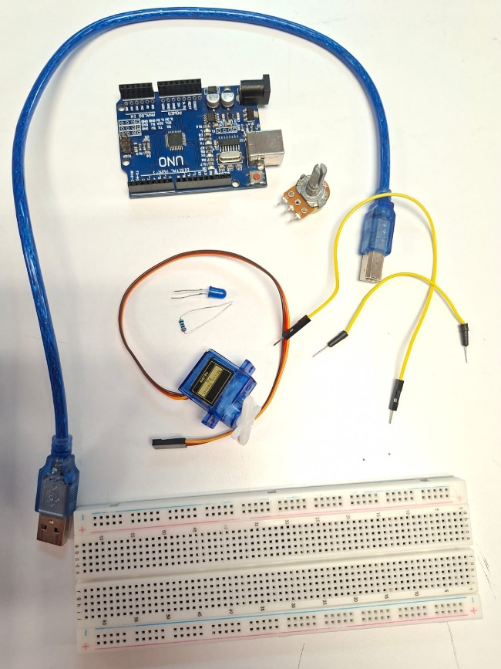
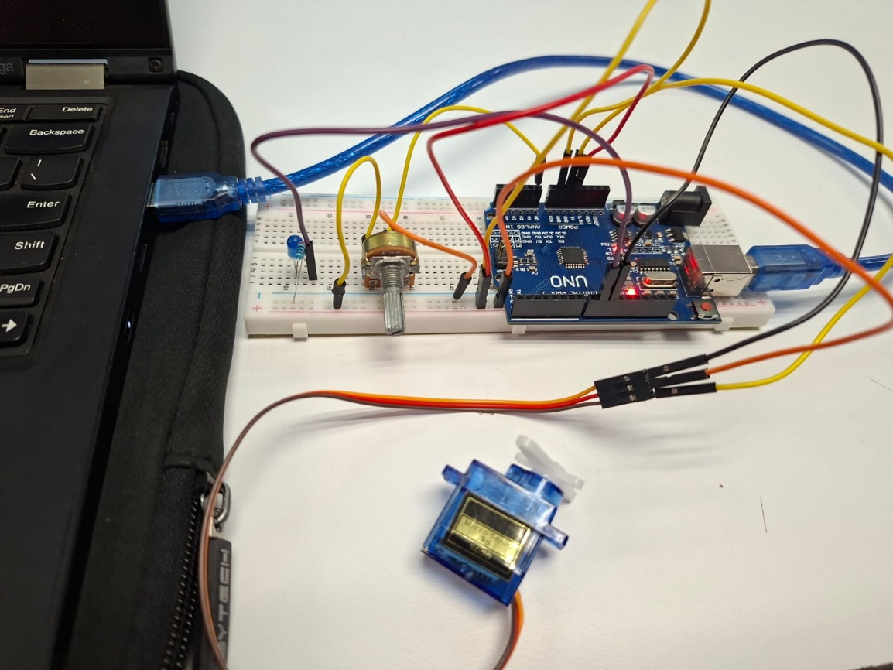

PREGUNTAS DE REFLEXION Y REPORTE
• ¿Cuántos niveles de brillo distintos puede generar analogWrite() en Arduino UNO?
Puede generar unos 256 niveles ya que usa valores del 0 al 256 genera 8 bits que indican el valor y el brillo del led depende del tiempo en el que este encendido
¿Cuántos bits tiene el DAC implícito del PWM? Tiene 8 bits
• Si el servo recibe un pulso de 1.5 ms cada 20 ms (50 Hz), ¿cuál es el duty cycle en porcentaje?
Para lograr calcular el porcentaje debemos sustituir los valores con una formula en donde dividimos el 1.5 entre 20 y lo multiplicamos por 100 dandonos como resultado a el 7.5 % que es la señal encendida que recibe el servo
¿Y para un pulso de 1 ms? En este caso hacemos la misma operación que nos dará como resultado al 5%
• ¿Por qué el LED parece aumentar de brillo de forma no lineal cuando el duty cycle va de 0 a 255 de manera lineal?
Pasa que el brillo del led no se ve linealmente ya que a simple vista humana no percibimos eso y solo vemos la intensidad rápida en que sube de brillo
¿Qué cambio en el código produciría una rampa de brillo más uniforme perceptualmente?
Debemos hacer una modificaciones en el código, debemos aplicar una transformación no lineal al valor PMW esto antes de mandarlo al led.
• El ADC del ATmega328P es de 10 bits. ¿Cuántos niveles distintos puede diferenciar? Debe diferencia unos 1024 niveles ya que es de 0 a 1023 y 2^10 es 1024
Si el rango es de 0 a 5V, ¿cuál es la resolución en mV por nivel?
Para esto tenemos que resolver son una formula en donde dividimos el voltaje total entre los niveles dándonos como resultado 0.004887 V y lo debemos convertir a mv ahora lo hacemos con una multiplicación sabiendo que 1v es = 1000 mv, multiplicamos 0,004887 x 1000 = 4.887 MV por nivel
• ¿Como modificarías el sketch para que al recibir el comando 'SCAN', el servo haga un barrido de 0 a 180 y de regreso, mientras reporta la posición cada 10 grados vía serial?
Para lograr que el servo haga eso tenemos que agregar una condición en la función de procesamiento de comandos que ejecute un ciclo for para lograr mover el servo de 0 a 180 igual ingresando un ciclo for de regreso.

